Рекомендации для родителей
1. При выходе из дома:
• сразу обратите внимание ребенка на движение транспортных средств на дороге и вместе посмотрите, не приближается ли к вам автомобиль, мотоцикл, мопед, велосипед;
• если у дома стоят транспортные средства или растут деревья, закрывающие обзор, приостановите свое движение и оглянитесь - нет ли за препятствием опасности.
2. При движении по тротуару:
• придерживайтесь правой стороны тротуара;
• не ведите ребенка по краю тротуара: взрослый должен находиться со стороны проезжей части;
крепко держите малыша за руку;
приучите ребенка, идя по тротуару, внимательно наблюдать за выездом со двора и т. п.; разъясните ребенку, что забрасывание проезжей части камнями, стеклом и т. п., повреждение дорожных знаков могут привести к несчастному случаю;
• не приучайте ребенка выходить на проезжую часть; коляски и санки с детьми возите только по тротуару;
• при движении группы ребят учите их идти в паре, выполняя все ваши указания или других взрослых, сопровождающих детей.
3. Готовясь перейти дорогу:
• остановитесь или замедлите движение, осмотрите проезжую часть;
• привлеките ребенка к наблюдению за обстановкой на дороге;
• подчеркивайте свои движения: поворот головы для осмотра улицы, остановку для осмотра дороги, остановку для пропуска автомобилей;
• учите ребенка различать приближающиеся транспортные средства;
• не стойте с ребенком на краю тротуара, так как при проезде транспортное средство может зацепить, сбить, наехать задними колесами;
• обратите внимание ребенка на транспортное средство, готовящееся к повороту, расскажите о сигналах указателей поворота у автомобиля и жестах мотоциклиста и велосипедиста;
• неоднократно показывайте ребенку, как транспортное средство останавливается у перехода, как оно движется по инерции.

4. При движении автомобиля:
• приучайте детей сидеть в автомобиле только на заднем сиденье; не разрешайте сидеть рядом с водителем, если переднее сиденье не оборудовано специальным детским креслом; объясните им, что при резкой остановке или столкновении сила инерции «бросает» сидящего вперед и он ударяется о стекло передней панели; этого достаточно, чтобы пассажир погиб или был сильно ранен;
• не разрешайте малолетнему ребенку во время движения стоять на заднем сиденье: при столкновении или внезапной остановке он может перелететь через спинку сиденья и удариться о переднее стекло или панель;
• не разрешайте детям находиться в автомобиле без присмотра.

Помните!!!
Для ваших детей ваш авторитет- неприкасаем!
А ваш пример – главный!

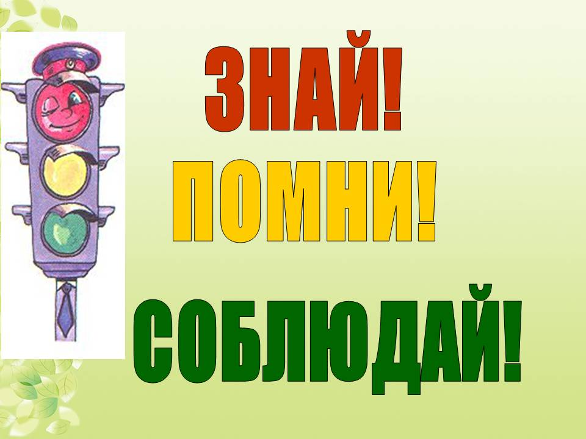

Что должны и чего не должны делать сами родители при движении?

• Не спешите, переходите дорогу всегда размеренным шагом.

• Выходя на проезжую часть, прекратите разговаривать - ребенок должен привыкнуть, что при переходе дороги нужно сосредоточиться.

• Не переходите дорогу на красный или желтый сигнал светофора, переходить нужно только на зеленый свет.

• Переходите дорогу только в местах, обозначенных дорожным знаком «Пешеходный переход».

• Из автобуса, троллейбуса, трамвая, такси выходите первыми. В противном случае ребенок может упасть или выбежать на проезжую часть.
• Привлекайте ребенка к участию в ваших наблюдениях за обстановкой на дороге: показывайте ему те машины, которые готовятся поворачивать, едут с большой скоростью и т. д.
• Не выходите с ребенком из-за машины, кустов, не осмотрев предварительно дороги, - это типичная ошибка, и нельзя допускать, чтобы дети ее повторяли.
• Не разрешайте детям играть вблизи дорог и на проезжей части.
• В автомобиле обязательно пристегнитесь ремнями; ребенка посадите на самое безопасное место: в специальное детское кресло, в середину или на правую часть заднего сиденья; во время длительных поездок чаще останавливайтесь: ребенку необходимо двигаться.

• Не будьте агрессивны по отношению к другим участникам движения. Вместо этого объясните ребенку конкретно, в чем их ошибка. Используйте различные ситуации для ознакомления с правилами дорожного движения, спокойно признавайте и свои собственные ошибки.

Уважаемые родители!
«Дорога не терпит шалости - наказывает без жалости!»

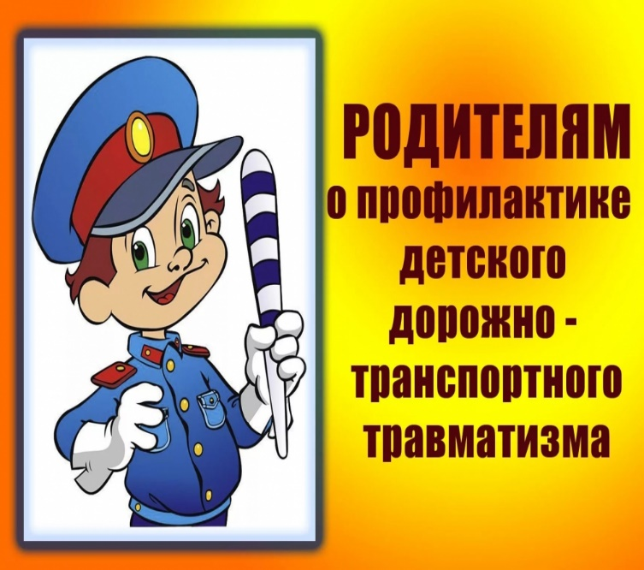

Подготовила: воспитатель
Подтикан С.Н.
Июнь 2020

